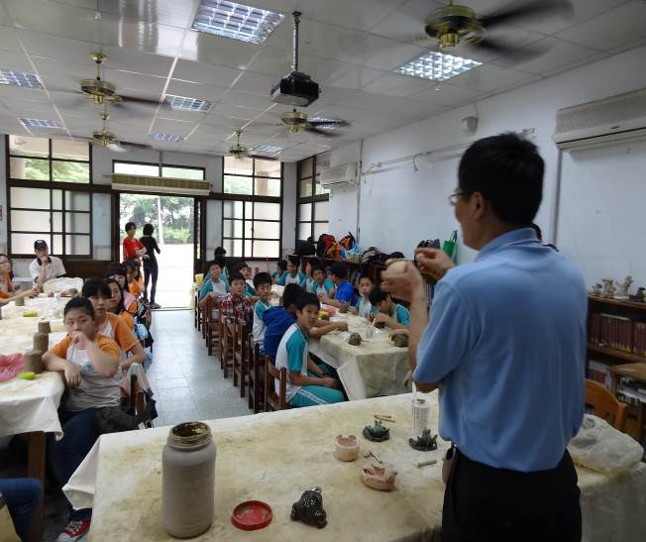 | 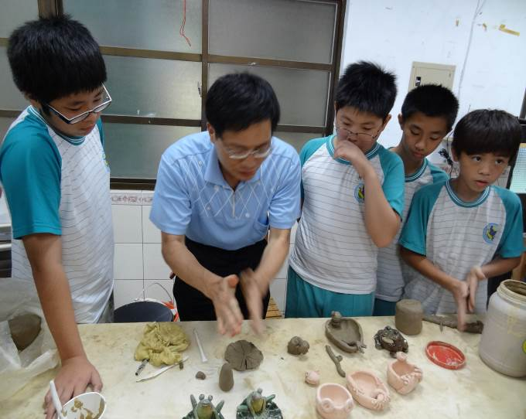
照片說明【 生活陶創作 】
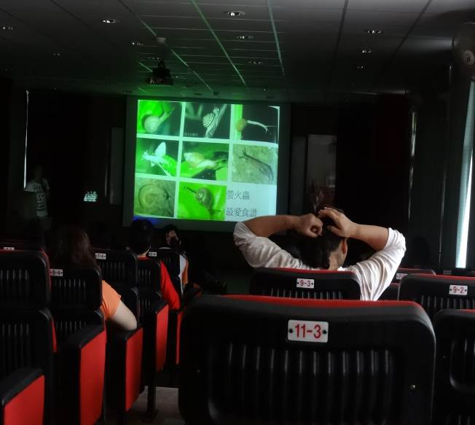 | 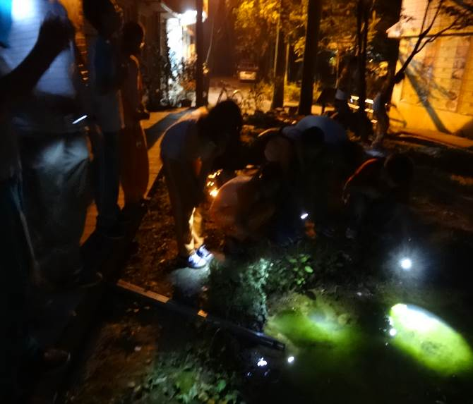
照片說明【 螢蛙生態之美 】
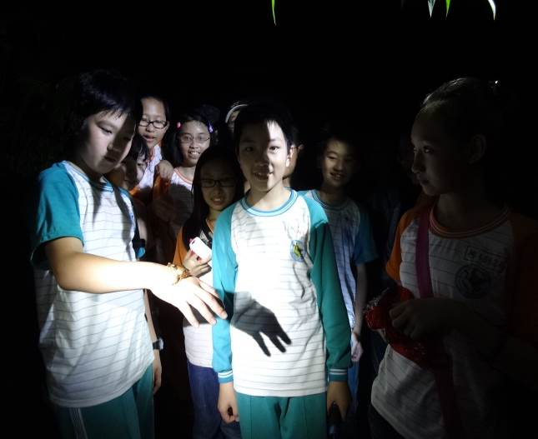 | 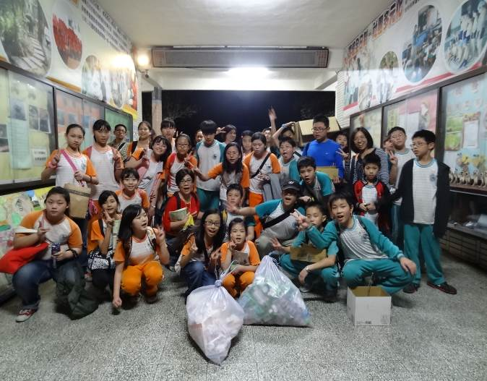
照片說明【 生態分站教學 】
桃園縣102年度「燭舞蛙鳴生態遊學」活動成果

